

20260609| 小六班

Daily life
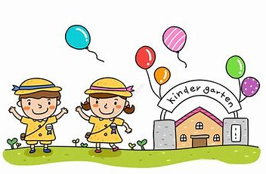

「来园情况」
今日星期一，共有27人来园，5人请假。
「日常生活观察」
序号 | 姓名 | 午餐 |  |  | 午睡 | 备注
序号 | 姓名 | 饭 | 菜 | 汤 | 午睡 | 备注
1 | 吴逸辰 | √ |  | √ | √
2 | 邓云天 | √ |  | √ | √
3 | 陈奕轩 | 请假
4 | 薛焱琛 | √ |  | √ | √
5 | 江梓壕 | √ | √ | √ | √
6 | 袁子庆 | √ | √ | √ | √
7 | 镇博炀 | √ |  | √ | √
8 | 杜一恒 | √ | √ | √ | √
9 | 张家宁 | 请假
10 | 常元一 | √ |  | √ | √
11 | 陈阳 | √ | √ | √ | √
12 | 刘翊鸣 | √ | √ | √ | √
13 | 周廷堃 | √ |  | √ | √
14 | 万博睿 | √ | √ | √ | √
15 | 赵逸彤 | √ | √ | √ | √
16 | 冯晏卿 | √ | √ | √ | √
17 | 丁安娜 | √ | √ | √ | √
18 | 刘沐苒 | 请假
19 | 李沐晗 | √ |  | √ | √
20 | 王慕恬 | √ | √ | √ | √
21 | 高杨 | 请假
22 | 张芯悦 | √ | √ | √ | √
23 | 熊梦瑶 | √ | √ | √ | √
24 | 赵书瑶 | √ |  | √ | √
25 | 王清悦 | √ | √ | √ | √
26 | 李念 | √ | √ | √ | √
27 | 胡挽晴 | √ | √ | √ | √
28 | 顾若澄 | √ | √ | √ | √
29 | 周羽熙 | √ | √ | √ | √
30 | 蒋悦雯 | √ | √ | √ | √
31 | 邓安琪 | √ | √ | √ | √
32 | 谭煜阳 | 请假

「集体活动」
健康：我的小手
本次活动主要是通过游戏了解手的功能以及保护手的方法，旨在帮助幼儿养成良好的生活和卫生习惯，提高自我保护能力，形成其终身受益的生活能力和文明的生活方式。
本班幼儿认识手上的五个手指头，大多能说出其名称，知道自己的小手能穿衣穿鞋、玩玩具等作用，在成人提醒下有洗手的意识，但幼儿的生活经验较少，对于保护小手缺乏一定的意识和方法。。
「温馨提醒」
- 请家长们注意孩子的个人卫生，及时修剪指甲，勤洗澡换衣。

